MOF-00046 – Reprise Houston-A1
Ver. | Date | Pub | Chk | Description
A1 | 13/03/2023 | EB | SN | Initial drawing.

Description
Réorientation des signaux des Hall/encoders et des sorties d’erreurs des drivers de manière à répartir ces signaux sur des broches interruptibles, 5V-tolerant et possédant des EXTI distincts.

Modifications

Passer en mode Hall Sensors
Changer les résistances 0R pour mettre la carte Houston en mode effets Hall.
- Virer R16 et installer R17
- Virer R26 et installer R27
- Virer R36 et R37.

Motor Bottom Hall C
Relier le pad supérieur de R37 à la broche 15 du micro :
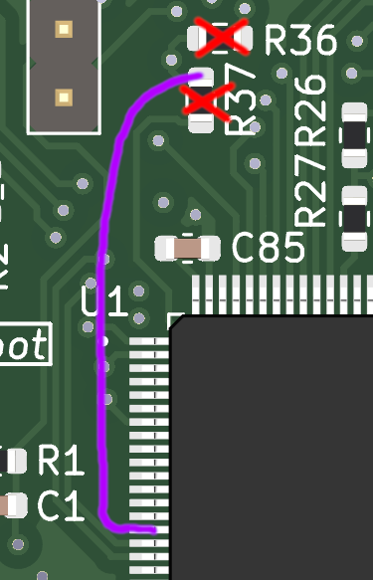

Motor Bottom Hall
Couper la piste qui part de J31-3 :
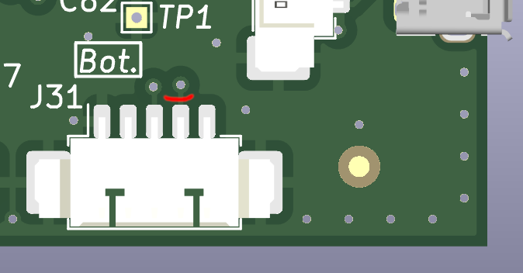
Relier la broche J31-3 à la broche 5 du micro :
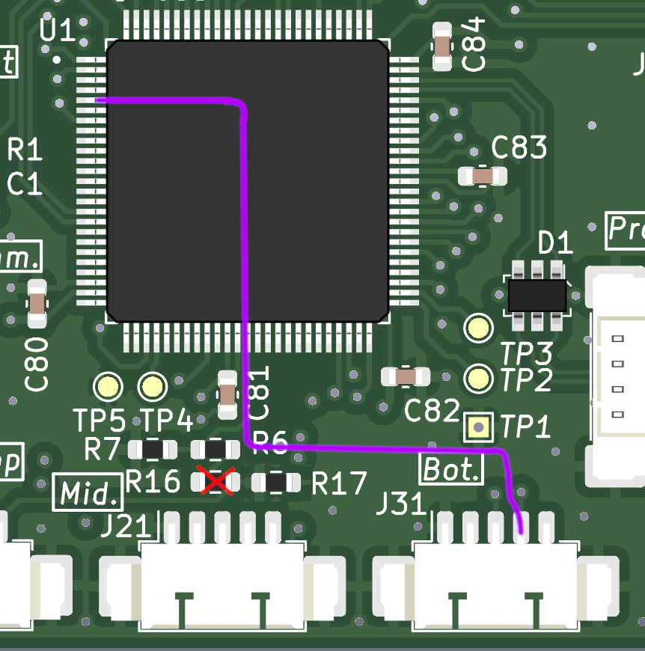

Contrôle final :
